Tableau d’assignation des tâches et des rôles
Identifier le nom de votre équipe (voir le titre de votre domaine et le#). On a regroupé deux élèves par tâche.

Équipe: _______________________________________ Date:____________

Nom | Rôle | Fiche à compléter | Matériel
 | Collecte des données et chiffrier électronique (excel) | Fiche 1 et 2 | Calculatrice et ordinateur
 | Collecte des données et chiffrier électronique (excel) | Fiche 1 et 2
 | Communication : Power point |  | Ordinateur
 | Communication :  Power point |  | Ordinateur

Important
Noter votre tâche et votre rôle.
Reproduire ce tableau et en remettre une copie à l'enseignante ou l'enseignant.

SAÉ : La mesure de GES
Dossier de l’élève
Investigation

Compléter le tableau d’assignation des tâches et prendre en note ton domaine, ta tâche et ton rôle.
Domaine : _________________________
(Transport, Alimentation, Bâtiment, Bien de service, Services publics)
Tâche :_______________________________________________________
(Collecte de données et Communication)
Rôle : _______________________________________________________
(Coordonnateur ou Coordonnatrice, Agent ou Agente de liaison, Gardien ou Gardienne du temps, Responsable du matériel)

  - Investigation (chaque élève réalise son investigation en devoir).

Tâches | Date | Endroit
Collecte des données
Mise en commun
Préparation de la communication (Power-point)
Présentation en classe


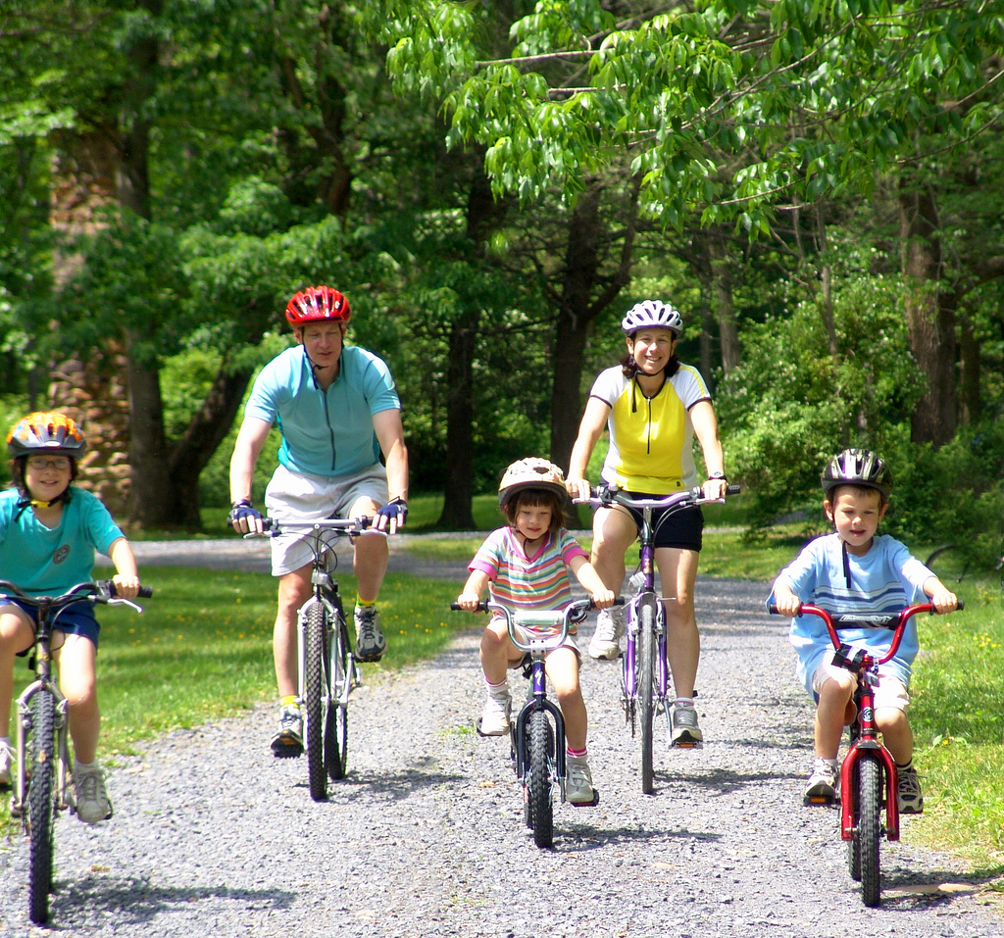
1- Domaine du transport

Fiche 1.1 Cueillette des données
À partir des résultats d’un sondage et d’un chiffrier électronique estimer les gaz à effets de serre produit par les élèves, les enseignantes et les enseignants et les autres membres du personnel de l’école lors d’activités reliées au transport au cours d’une journée scolaire typique.
Sondage pour les élèves de la classe
Transport scolaire
Trajet | Nombre d’élèves dans l’autobus | Distance totale parcourue par l’autobus (km)
1
2
3
4
5
6

Transport par les parents
Voiture parents | Nombre d’élève dans la voiture | Distance parcourue pour se rendre à l’école
1
2
3

Transport individuel (mobylette)
Mobylette | Nombre d’élève sur la mobylette | Distance parcourue pour se rendre à l’école
1
2

À pied ou à vélo

Étudiants | Marche ou vélo | Distance parcourue pour se rendre à l’école

Sondage auprès des enseignantes et des enseignants et du personnel
Transport par des enseignant
Voiture parents | Nombre de personne dans la voiture | Distance parcourue pour se rendre à l’école
1
2
3

Calculs- Exemples
Facteur d’émission Autobus
Pour établir le facteur d’émission pour les autobus à partir de chaque kilomètre parcouru
La consommation normale d’un autobus (moteur diesel) : 34 L/100 km
La production d’un litre de diesel produit par l’autobus : 2,7 kg de CO2 éq. Source : Environnement Canada (2010) cité dans Coutu

0.28 kg CO2/ km

Attention ce facteur d’émission ne tient pas compte du développement et de la construction de l’autobus

Facteur d’émission Auto (CAMRY- Toyota)
Pour établir le facteur d’émission d’une auto à partir de chaque kilomètre parcouru
La consommation normale d’une auto (Camry-Toyota): 6,1 L/100 km
Tu peux trouver la consommation moyenne d’un véhicule au site :
http://www.rncan.gc.ca/sites/www.nrcan.gc.ca/files/oee/pdf/transportation/tools/fuelratings/Guide%20de%20consommation%20de%20carburant%202018.pdf

La combustion d’un litre de diesel produit par la voiture : 2,3 kg de CO2 éq. Source :Transport Canada

0.143 kg CO2/ km

- Domaine transport

Fiche 1.2 Présentation : Production du rapport GES produits
(sous forme d’un document Power Point)
Pendant que les membres de votre équipe effectuent leurs investigations sur la production des GES dans le domaine du transport, préparer le canevas (titre, sous-titres, choix des formats de présentation, illustrations…) de votre présentation Power Point.

Voici les caractéristiques que l’on retrouvera sur votre présentation Power Point :
- Illustrer le domaine Diapo 1
- Identifier le domaine et le groupe Diapo 2
- Présenter la feuille de calcul de vierge (se limiter aux grands titres) Diapo 3
- Présenter les graphiques des résultats (Diapo 4 et 5)
- Identifier trois observations à la lumière des résultats relatives aux GES Diapo6
-


- Domaine de l’alimentation

Fiche 2.1 Cueillette des données
À partir des résultats d’un sondage et d’un chiffrier électronique, estimer les gaz à effets de serre produit par les élèves, les enseignantes et les enseignants et les autres membres du personnel de l’école lors d’activités reliées à l’alimentation au cours d’une journée scolaire typique.
Sondage pour les élèves de la classe qui mange à l’école. (choisir 4 élèves)

Élèves | Mon lunch se retrouve dans un contenant jetable (J) ou contenant réutilisable (R) | Déchet : À la fin de mon repas je retrouve aucun déchet. (Tu indiques rien)
  Poids de déchets inorganiques  (g) | Poids de déchets organiques (g) | Poids recyclable  (g)

CARACTÉRISATION VISUELLE
Déchets inorganiques | Déchets organiques | Matières recyclables
  Pailles |   Fruits et légumes |   Boîte de jus
  Sac en plastique |   Papier et carton souillé |   Aluminium
  Contenant avec le numéro 6 |   Pain | 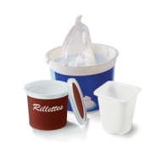  Pots de plastique (sauf le numéro 6)

Je dîne à la maison (N.B. Ces données n’entrent pas au compte de l’école)

À la fin de mon repas je retrouve : aucun déchet : ______ ou
Poids de déchets inorganiques : ______ poids de déchets organiques _____poids recyclable ________


 | Masse des contenants vides (bacs et poubelles) (kg) | Masse des contenants pleins (bacs et poubelles) (kg)
Poids poubelles

Poubelle 1

Poubelle 2

Poubelle 3

Poubelle 4

Poubelle 5

Poubelle 6



 | Masse des contenants vide (bacs et boubelles) (kg) | Masse des contenants pleins (bacs et poubelles) (kg)
Poids des bacs
Bac 1

Bac 2

Bac 3

Bac 4

Bac 5

Sondage auprès du personnel (choisir 1 parmi : concierge, secrétaire, directeur et autres)
Sondage pour les élèves de la classe qui mange à l’école. (choisir 4 élèves)

Adultes | Mon lunch se retrouve dans un contenant jetable (J) ou contenant réutilisable (R) | Déchet : À la fin de mon repas je retrouve aucun déchet. (Tu indiques rien)
  Poids de déchets inorganiques  (g) | Poids de déchets organiques (g) | Poids recyclable  (g)

Calculs- Exemples

La ville de Valcourt ne fait pas la collecte de matières compostables (déchets organiques), par conséquent la collecte des matières résiduelles se fait à deux voies : les matières recyclables et les poubelles (déchets inorganiques et organiques destinés à l’enfouissement)

Pour établir le facteur d’émission pour la quantité de déchets provenant de l’alimentation exprimée en kilogramme nous distinguons trois types de déchets déchets inorganiques, déchets organiques et le recyclage.

Facteur d’émission kilogramme de déchets alimentaires (organiques)

Après avoir calculé les GES émis pour chacun des élèves de la classe, établir la moyenne pour un élève. Ensuite, calculer la valeur totale pour les élèves de l’école en multipliant la valeur moyenne par le nombre total d’élèves de l’école.

Effectuer ces calculs pour les membres du personnel de l’école.

Source : Élèves, enseignants ou personnel
N.B. Le facteur d’émission pour le recyclage tient compte des GES (0,6) moins le facteur des ressources non extraites (0,3 appr.) et d’autres facteurs environnementaux peuvent intervenir pour favoriser la filière recyclage.
2- Domaine de l’alimentation

Fiche 2.2 Présentation : Production du rapport GES produits
(sous forme d’un document Power Point)
Pendant que les membres de votre équipe effectuent leurs investigations à l’aide du sondage sur la production des GES dans le domaine de l’alimentation préparée, le canevas (titre, sous-titres, choix des formats de présentation, illustrations…) de votre présentation Power Point.

Voici les caractéristiques que l’on retrouvera sur votre présentation Power Point :
- Illustrer le domaine Diapo 1
- Identifier le domaine et le groupe Diapo 2
- Présenter la feuille de calcul de vierge (se limiter aux grands titres) Diapo 3
- Présenter les graphiques des résultats (Diapo 4 et 5)
- Identifier trois observations à la lumière des résultats relatives aux GES Diapo6
-


- Domaine du bâtiment

Fiche 3.1 Cueillette des données
À partir des résultats d’un sondage et d’un chiffrier électronique estimer les gaz à effets de serre produit par les élèves, les enseignantes et les enseignants et les autres membres du personnel de l’école lors d’activités reliées au lieu de travail au cours d’une journée scolaire typique.

Sondage pour les élèves de la classe
Chauffage (Local : __________)
1- Quelle est la température habituelle de la salle de classe : le jour :______ la nuit : _______
Éclairage
- Calculer la puissance totale (watts) pour l’éclairage de la classe
- Nb tube fluorescent ______ puissance pour d’un tube _______ puissance totale_______

Sondage auprès des enseignantes et des enseignants
Chauffage
1- Quelle est la température habituelle de la salle des professeurs: le jour :______ la nuit : _______

Sondage auprès du personnel (concierge, secrétaire, directeur et autres
L’école dispose d’un système de contrôle automatisé du chauffage et de l’éclairage. Voici les données pour la semaine du 8 au 12 décembre 2008 fournies par la commission scolaire CSS.
Chauffage : ________ Électricité : _________

Chauffage : source CSS
Quelles sont les sources d’énergie pour le chauffage et l’éclairage de l’école : _________
Quelle est la consommation moyenne mensuelle d’électricité (de septembre à juin) : __________

Quelle est la consommation moyenne mensuelle de gaz (de septembre à juin) : __________

Identifiez des appareils consommant de l’énergie électrique :
_________________________________________________________

_________________________________________________________

_________________________________________________________

Identifiez des appareils consommant d’autres formes d’énergie

Appareils Formes d’énergie

__________________________________ __________________________

__________________________________ __________________________

- Domaine du bâtiment

Fiche 3.2 Présentation : Production du rapport GES produits
(sous forme d’un document Power Point)
Pendant que les membres de votre équipe effectuent leurs investigations à l’aide du sondage sur la production des GES dans le domaine du tranport, préparer le canevas (titre, sous-titres, choix des formats de présentation, illustrations…) de votre présentation Power Point.

Voici les caractéristiques que l’on retrouvera sur votre présentation Power Point :
- Illustrer le domaine Diapo 1
- Identifier le domaine et le groupe Diapo 2
- Présenter la feuille de calcul de vierge (se limiter aux grands titres) Diapo 3
- Présenter les graphiques des résultats (Diapo 4 et 5)
- Identifier trois observations à la lumière des résultats relatives aux GES Diapo6
-

4- Domaine des biens de consommation
Fiche 4.1 Cueillette des données
À partir des résultats d’un sondage et d’un chiffrier électronique estimer les gaz à effets de serre produit par les élèves, les enseignantes et les enseignants et les autres membres du personnel de l’école lors d’activités de consommation de fournitures scolaires au cours d’une journée scolaire typique.

Sondage pour les élèves de la classe
En consultant la liste des fournitures scolaires demandées au début de l’année identifier :
Cahiers d’exercices : Qté : __________ Nb de pages total : _______
Autres articles périssables : Papier_____ Équivalent en pages : ______ Autres : ______
Est-ce qu’il y a d’autres fournitures achetées au cours de l’année : équivalent en pages : ______

Sondage auprès des professeurs : (Sciences et Français ou Mathématiques et Arts ou Sc. Humaines et Autre
Matière : ___________________ Quantité de feuilles distribuées/année : ___________
Autres articles (piles, mat. labo périssable, mat. arts périssable…) utilisés :
________________________________________________________________________________

Matière : ___________________ Quantité de feuilles distribuées/année : ___________
Autres articles (piles, mat. labo périssable, mat. arts périssable…) utilisés :
________________________________________________________________________________

Sondage auprès de la secrétaire de la direction
Quantité de papier utilisé pour l’administration de l’école par année : ______ feuilles
Autres articles périssables : ________________________________________________________

Sondage auprès du concierge
Quantité de papier : Essuie-main_________ Toilette_________
Autres articles périssables : __________________________________________________________

4- Domaine des biens de consommation
Fiche 4.2 Présentation : Production du rapport GES produits
(sous forme d’un document Power Point)
Pendant que les membres de votre équipe effectuent leurs investigations à l’aide du sondage sur la production des GES dans le domaine des biens de consommation préparer le canevas (titre, sous-titres, choix des formats de présentation, illustrations…) de votre présentation Power Point.

Voici les caractéristiques que l’on retrouvera sur votre présentation Power Point :
- Illustrer le domaine Diapo 1
- Identifier le domaine et le groupe Diapo 2
- Présenter la feuille de calcul de vierge (se limiter aux grands titres) Diapo 3
- Présenter les graphiques des résultats (Diapo 4 et 5)
- Identifier trois observations à la lumière des résultats relatives aux GES Diapo6
-

5- Domaine des services publics
Fiche 5.1 Cueillette des données
À partir des résultats d’un sondage et d’un chiffrier électronique estimer les gaz à effets de serre produit par les élèves, les enseignantes et les enseignants et les autres membres du personnel de l’école lors d’activités relatives à l’utilisation des services publics au cours d’une journée scolaire typique.

Sondage pour les élèves de la classe(4 élèves)
À combien estimez-vous les déchets, en kilogramme, que vous produisez en une journée :
Élève 1 _________ Élève 2 : ________ Élève 3 : _________ Élève 4 : __________
N.B. Ne comptez pas les déchets reliés à l’alimentation (dîner)

Sondage auprès du concierge
À combien estimez-vous le poids de déchets par semaine qui sont ramassés par la municipalité?
Poids en kg : _________
À combien estimez-vous le poids du recyclage par semaine qui est ramassé par la municipalité?
Poids en kg : _________
À combien estimez-vous le poids de gros objets (meubles, ordinateurs, etc…) qui sont jetés par année:
Recyclés Poids en kg : _________
Non-recyclés Poids en kg : ______

5- Domaine des services publics
Fiche 5.3 Présentation : Production du rapport GES produits
(sous forme d’un document Power Point)
Pendant que les membres de votre équipe effectuent leurs investigations à l’aide du sondage sur la production des GES dans le domaine de l’utilisation des services publics, préparer le canevas (titre, sous-titres, choix des formats de présentation, illustrations…) de votre présentation Power Point.

Voici les caractéristiques que l’on retrouvera sur votre présentation Power Point :
- Illustrer le domaine Diapo 1
- Identifier le domaine et le groupe Diapo 2
- Présenter la feuille de calcul de vierge (se limiter aux grands titres) Diapo 3
- Présenter les graphiques des résultats (Diapo 4 et 5)
- Identifier trois observations à la lumière des résultats relatives aux GES Diapo6
-


Durée: 10 minutes

Étape 4: Communication

Période de préparation de la communication
Chaque élève doit avoir complété, sur son temps personnel, sa partie de l’investigation en vue de la période de la préparation de la communication. On doit s’assurer de la disponibilité du matériel (ordinateur, affiches vierges,….)


Étape 4 Communication
Voici les coordonnées pour la présentation des résultats de vos investigations pour l’ensemble de l’école à la place publique.
Présentation du domaine : _______________________
Date :__________ Heure : _____________ Endroit assigné à votre équipe : _______

Établir l’horaire de disponibilité de chaque membre de l’équipe

Être disponible pour l’installation de votre kiosque (assumer les rôles que vous devez remplir)
Analyse du fonctionnement
Durée 5 min

Équipe: _______________ Élève:_________________Date: ______

Résultat d'apprentissage particulier

1- En équipe, analyser le fonctionnement du travail d'équipe.

Analyse du fonctionnement

Identifiez un élément qui a bien fonctionné dans votre travail d'équipe:
______________________________________________________________

______________________________________________________________

Identifiez un élément à améliorer dans votre travail d'équipe:
______________________________________________________________

______________________________________________________________
Autres commentaires

Remettre ce questionnaire à ton enseignant

